新手攻略：年费服务器.万元推广.长期更新
真·100级版本.全网唯一.细节优化极致
全职业真2觉.全职业3觉.同步国服.
职业介绍：全职业平衡.全职业技能加强，所有职业都有全屏技能.
比如大枪激光炮.气功念气波等等，不点tp个别技能就是全屏
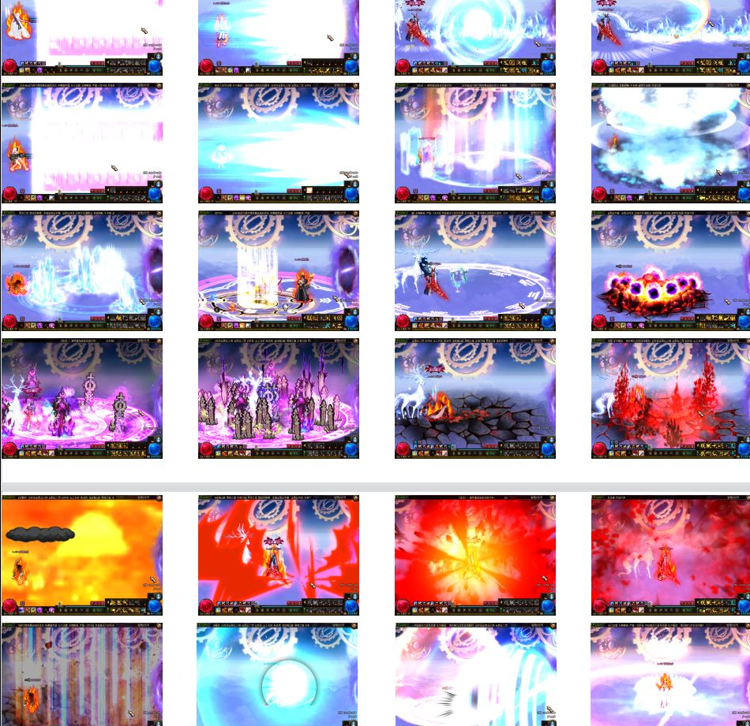

职业推荐：
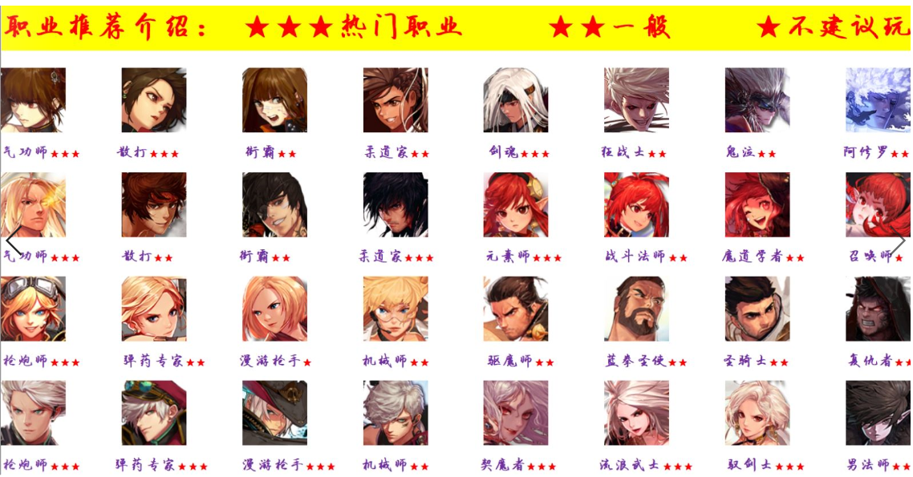

副本介绍：
已开放国服所有最新副本：希洛克.末央幻境.流放者山脉.黑鸦之镜.永恒大陆.奥兹玛团本等等.....（还有独家自制副本）
技能冷却CD介绍：白嫖平民毕业100%
新手上线点任务领取500元充值点奖励.
创建好角色点击赛利亚即可领取新人福利
不管什么防具首饰必须成套再带
否则单件没伤害

装备升级路线：
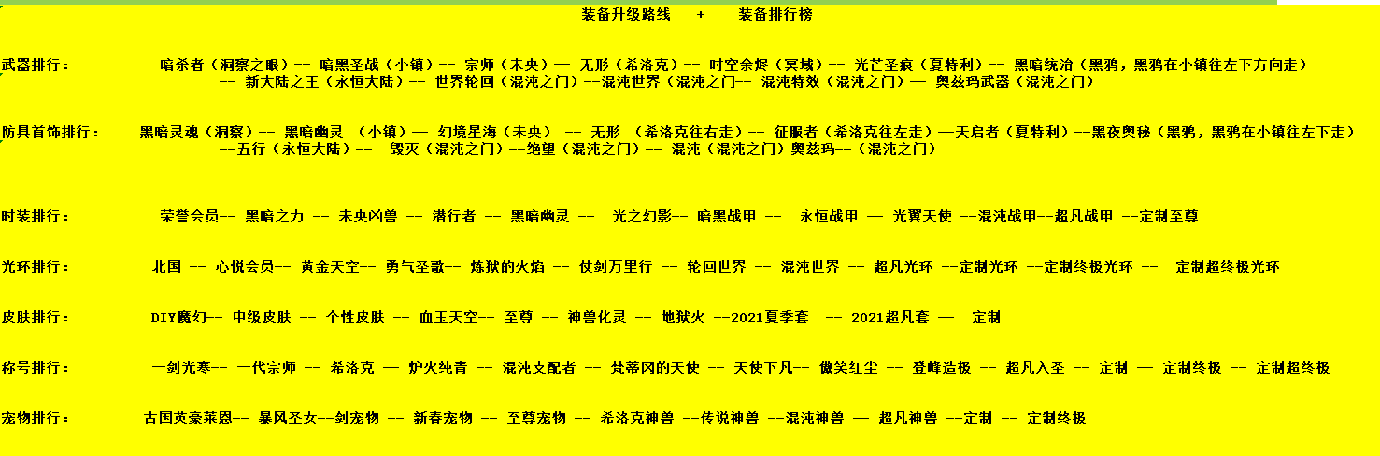

常见材料出处以及用途：
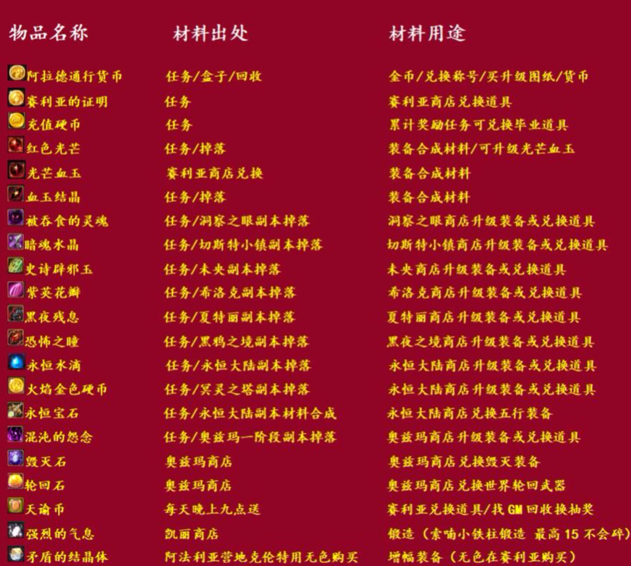

新手做装备详细攻略：
[大佬想加快进度.可以抽奖.有可能直接终极毕业]
…想慢慢体验的请继续往下看…手第一步

第一步打这个，按照1 2 3 4 5排列顺序做装备即可，抽奖可以直接毕业
1.比拉谢尔（新人副本）
进入方法：使用瞬间移动药剂到[比拉谢尔]

刷100SS ，能穿就行，目的:凑齐抗磨.抗磨够1000，然后去下个阶段洞察之眼！
第一阶段（洞察之眼城镇副本）
2.洞察之眼（一阶段）
NPC商店：不海[出售各种洞察之眼装备物品]

洞察之眼副本要求：抗磨1000.属性强化500
门票：时间引导石免费
副本掉落：被蚕食的灵魂.黑暗灵魂防具.暗杀者武器.+16钻石装备增幅卷.赛利亚的幸运礼盒
第二阶段（切斯特小镇城镇副本）
3.切斯特小镇（二阶段）
NPC商店：格拉西亚[出售各种小镇装备物品]

副本记忆之地.无底坑道.根特皇宫.暗黑神殿.痛苦地下室要求：抗磨3000 属性强化1800
门票：时间引导石免费
副本掉落：暗魂水晶 黑暗幽灵防具 暗黑圣战武器
+17钻石装备增幅卷 赛利亚的幸运礼盒 三阶段（云上长安战未央城镇副本）
4.云上长安战未央（三阶段）
NPC商店：云珂[出售各种未央装备物品]
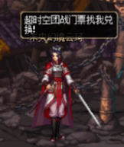
1.幻境前殿 残月宫阀 无相深渊
属性要求：抗魔5500 属性强化3000
门票：完成洞察之眼.小镇任务送500张.赛丽亚处可兑换
副本掉落：史詩辟邪玉.幻境星海防具 宗师武器 +18钻石装备增幅卷 赛利亚的幸运礼盒 红色光芒 光芒血玉

2.沧池竹林 末央之脊
属性要求：抗魔6600 属性强化3000
门票：完成洞察之眼.小镇任务送500张.赛丽亚处可兑换
副本掉落：史詩辟邪玉.幻境星海防具 宗师武器 +18钻石装备增幅卷 赛利亚的幸运礼盒 宝珠 红色光芒 光芒血玉

3.超级时空团本[每天定时开放]
开放时间：每天14:00~16:00 18:00~00:00
属性要求：抗魔9500 免疫属性攻击
门票：完成未央任务送10张.赛利亚商店可以购买
副本掉落： 周一更新
第四阶段（希洛克之城镇副本）
4.希洛克之城（四阶段）
NPC商店：阿甘左[出售各种希洛克装备物品]
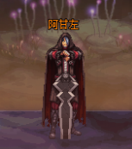

1.知性之镜
属性要求：抗魔9000 属性强化4000
门票：完成未央任务送200张 赛丽亚处可兑换
副本掉落：紫英花瓣 无形防具 无意识首饰 无形余烬武器 +18钻石装备增幅卷 赛利亚的幸运礼盒 宝珠 红色光芒 光芒血玉 血玉结晶 爆率30%

2.苦难之镜
属性要求：抗魔9300 属性强化4500
门票：完成未央任务送20张 赛丽亚处可兑换
副本掉落：紫英花瓣 无形防具 无意识首饰 无形余烬武器 +18钻石装备增幅卷 赛利亚的幸运礼盒 宝珠 红色光芒 光芒血玉 血玉结晶 爆率50%

3.BOSS挑战本
属性要求：抗魔10000 属性强化4500
门票：完成未央任务送10张 赛丽亚处可兑换
副本掉落：紫英花瓣 无形防具 无意识首饰 无形余烬武器 +18钻石装备增幅卷 赛利亚的幸运礼盒 宝珠 红色光芒 光芒血玉 血玉结晶 爆率90%

4.意识之棺
属性要求：抗魔11000 属性强化5000
门票：完成未央任务送200张 赛丽亚处可兑换
副本掉落：紫英花瓣 无形防具 无意识首饰 无形余烬武器 +18钻石装备增幅卷 赛利亚的幸运礼盒 宝珠 红色光芒 光芒血玉 血玉结晶 征服者防具

5.真理·意识之棺
属性要求：抗魔13000 属性强化5500
门票：完成未央任务送20张 赛丽亚处可兑换
副本掉落：紫英花瓣 无形防具 无意识首饰 无形余烬武器 +18钻石装备增幅卷 赛利亚的幸运礼盒 宝珠 红色光芒 光芒血玉 血玉结晶 征服者防具 爆率50%
第五阶段（冥域时空城镇副本）
4.冥域时空（五阶段）
NPC商店：休·菲茨莱利[出售各种冥域时空装备物品]
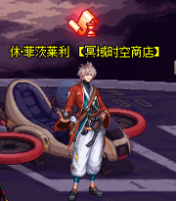

1.黑色魔物的庭院 黑色魔物的痕迹
属性要求：抗魔15000 属性强化6000
门票：完成希洛克任务送400张 赛丽亚处可兑换
副本掉落：冥域时空的精髓 时空武器 +19钻石装备增幅卷 赛利亚的幸运礼盒 宝珠 红色光芒 光芒血玉 血玉结晶 征服者防具
第六阶段（流放者山脉城镇副本）
流放者山脉（六阶段）
NPC商店：德鲁伊·弥雅[出售各种流放者山脉装备物品]

1.毁灭的安息处 复仇要塞 混沌之夜 流放者山脉 荒废之地
属性要求：抗魔15500 属性强化6000
门票：完成希洛克冥域时空任务送500张 赛丽亚处可兑换
副本掉落：黑夜殘息 光芒圣痕武器 天启防具 征服者防具 +20钻石装备增幅卷 赛利亚的幸运礼盒 宝珠 红色光芒 光芒血玉 血玉结晶
第七阶段（黑鸦之境城镇副本）
黑鸦之境（七阶段）
进入方法：使用瞬间移动药剂到切斯特小镇城镇下方
NPC商店：朱蒂·灵伍德[出售各种黑鸦之镜装备物品]

1.远古墓地.绝望摇篮.德洛斯矿山外围.荆棘乐园
属性要求：抗魔28000 属性强化7500
门票：完成流放者山脉任务送500张 赛丽亚处可兑换
副本掉落：恐怖之瞳 黑暗统治 黑夜奥秘防具 天启者 防具 +21钻石装备增幅卷 赛利亚的幸运礼盒 宝珠 红色光芒 光芒血玉 血玉结晶
第八阶段（永恒大陆城镇副本）
4.永恒大陆（七阶段）

NPC商店：艾尼克斯[出售各种永恒大陆装备物品]
伤害字体超强外观
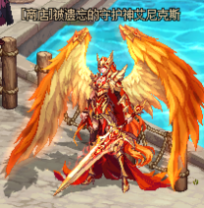
1.巨蟹巢穴
属性要求：抗魔35000 属性强化8000 命中300
门票：完成黑鸦之境任务送500张 赛丽亚处可兑换
副本掉落：库尔克的鳖足 永恒水滴 新大陆之主武器五行防具 黑夜奥秘防具 黑暗统治武器 +22钻石装备增幅卷 宝珠

2.远古遗迹
属性要求：抗魔35000 属性强化8000 命中300
门票：完成黑鸦之境任务送500张 赛丽亚处可兑换
副本掉落：阿格纳特的臂铠 永恒水滴 新大陆之主武器五行防具 黑夜奥秘防具 黑暗统治武器 +22钻石装备增幅卷 宝珠

3.红沙祠堂
属性要求：抗魔35000 属性强化8000 命中300
门票：完成黑鸦之境任务送500张 赛丽亚处可兑换
副本掉落：萨克沙的外皮 永恒水滴 新大陆之主武器五行防具 黑夜奥秘防具 黑暗统治武器 +22钻石装备增幅卷 宝珠

4.甜蜜森林
属性要求：抗魔35000 属性强化8000 命中300
门票：完成黑鸦之境任务送500张 赛丽亚处可兑换
副本掉落：奎因碧的金色翅膀 永恒水滴 新大陆之主武器五行防具 黑夜奥秘防具 黑暗统治武器 +22钻石装备增幅卷 宝珠

5.灰烬之城
属性要求：抗魔35000 属性强化8000 命中300
门票：完成黑鸦之境任务送500张 赛丽亚处可兑换
副本掉落：凯德拉赫的黄金头盔 永恒水滴 新大陆之主武器五行防具 黑夜奥秘防具 黑暗统治武器 +22钻石装备增幅卷 宝珠

6.水晶洞穴深处
属性要求：抗魔35000 属性强化8000 命中300
门票：完成黑鸦之境任务送500张 赛丽亚处可兑换
副本掉落：阿莫西斯塔斯的紫水晶 永恒水滴 新大陆之主武器五行防具 黑夜奥秘防具 黑暗统治武器 +22钻石装备增幅卷 宝珠

7.神圣溪谷
属性要求：抗魔35000 属性强化8000 命中300
门票：完成黑鸦之境任务送500张 赛丽亚处可兑换
副本掉落：兰杜斯的趾甲 永恒水滴 新大陆之主武器五行防具 黑夜奥秘防具 黑暗统治武器 +22钻石装备增幅卷 宝珠
8.冥灵之塔
永恒大陆入口位置：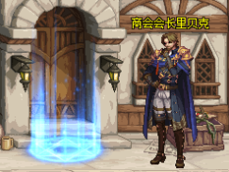
属性要求：抗魔35000 属性强化7000
机制要求：每层限时挑战60秒
门票：完成永恒大陆任务送 7张门票
副本掉落：十层钥匙 二十层钥匙 三十层钥匙 四十层钥匙 火焰金色硬币段之
门7.奥兹玛[一阶段]
进入方法：使用瞬间移动药剂到混沌之门城镇
城镇区域：目前已开放一阶段
一阶段NPC:雷德梅恩[出售奥兹玛一阶段各种装备]
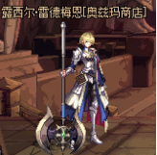
1.格拉登
属性要求：抗魔41000 属性强化15000-25000 命中2500-3500 可以打
门票：NPC[赛丽亚]处兑换 完成永恒大陆任务送210张，也可以赛利亚商店购买
副本掉落：世界轮回武器 五行防具 新大陆之主武器 混沌的怨念 五行防具首饰套装 毁灭·贝利亚斯防具首饰
2.亡者回廊
属性要求：抗魔41000 属性强化15000-25000 命中2500-3500 可以打
门票：NPC[赛丽亚]处兑换 完成永恒大陆任务送210张
副本掉落： 世界轮回武器 五行防具 新大陆之主武器 混沌的怨念 五行防具首饰套装 毁灭·贝利亚斯防具首饰
3.混沌之门内部
属性要求：抗魔41000 属性强化15000-25000 命中2500-3500 可以打
门票：NPC[赛丽亚]处兑换 完成永恒大陆任务送210张
副本掉落： 世界轮回武器 五行防具 新大陆之主武器 混沌的怨念 五行防具首饰套装 毁灭·贝利亚斯防具首饰

4.安息之墓
属性要求：抗魔41000 属性强化15000-25000 命中2500-3500 可以打
门票：NPC[赛丽亚]处兑换 完成永恒大陆任务送210张
副本掉落： 世界轮回武器 五行防具 新大陆之主武器 混沌的怨念 五行防具首饰套装 毁灭·贝利亚斯防具首饰

5.毁灭的路口
属性要求：抗魔41000 属性强化15000-25000 命中2500-3500 可以打
门票：完成永恒大陆任务送10张 [赛丽亚]处兑换
副本掉落：混沌的怨念 五行防具 新大陆之主武器 世界轮回武器 五行防具首饰套装 毁灭·贝利亚斯防具首饰
埃利诺斯：
属性要求：抗魔41000 属性强化15000-25000 命中2500-3500 可以打
门票：NPC[赛丽亚]处兑换 完成奥兹玛任务送11张
副本掉落：混沌灵念 五行防具 新大陆之主武器 世界轮回武器 五行防具首饰套装 毁灭·贝利亚斯防具首饰 绝望·泰玛特防具首饰

绝望分岔路
属性要求：抗魔41000 属性强化15000-25000 命中2500-3500 可以打
门票:NPC[赛丽亚]处兑换完成奥兹玛任务送11张
副本掉落：呐喊的混沌怨念 五行防具 新大陆之主武器 世界轮回武器 五行防具首饰套装 毁灭·贝利亚斯防具首饰 绝望·泰玛特防具首饰

赛赫
属性要求：抗魔41000 属性强化15000-25000 命中2500-3500 可以打
门票:NPC[赛丽亚]处兑换完成永恒大陆任务送210张
副本掉落：呐喊的混沌怨念 五行防具 新大陆之主武器 世界轮回武器 五行防具首饰套装 毁灭·贝利亚斯防具首饰 绝望·泰玛特防具首饰

阿文图斯
属性要求：抗魔41000 属性强化15000-25000 命中2500-3500 可以打
门票:NPC[赛丽亚]处兑换完成永恒大陆任务送210张
副本掉落：呐喊的混沌怨念 五行防具 新大陆之主武器 世界轮回武器 五行防具首饰套装 毁灭·贝利亚斯防具首饰 绝望·泰玛特防具首饰
卢伦
属性要求：抗魔41000 属性强化15000-25000 命中2500-3500 可以打
门票:NPC[赛丽亚]处兑换完成永恒大陆任务送210张
副本掉落：呐喊的混沌怨念 五行防具 新大陆之主武器 世界轮回武器 五行防具首饰套装 毁灭·贝利亚斯防具首饰 绝望·泰玛特防具首饰
费利斯
属性要求：抗魔41000 属性强化15000-25000 命中2500-3500 可以打
门票:NPC[赛丽亚]处兑换完成永恒大陆任务送210张
副本掉落：呐喊的混沌怨念 五行防具 新大陆之主武器 世界轮回武器 五行防具首饰套装 毁灭·贝利亚斯防具首饰 绝望·泰玛特防具首饰
恐怖大地：
属性要求：抗魔41000 属性强化15000-25000 命中2500-3500 可以打
门票:NPC[赛丽亚]处兑换 完成永恒大陆任务送210张
副本掉落：呐喊的混沌怨念 五行防具 新大陆之主武器 世界轮回武器 五行防具首饰套装 毁灭·贝利亚斯防具首饰 绝望·泰玛特防具首饰
赤红乐园祭坛：
属性要求：抗魔41000 属性强化15000-25000 命中2500-3500 可以打
门票:NPC[赛丽亚]处兑换 完成永恒大陆任务送210张
副本掉落：呐喊的混沌怨念 五行防具 新大陆之主武器 世界轮回武器 五行防具首饰套装 毁灭·贝利亚斯防具首饰 绝望·泰玛特防具首饰
格罗贝尼：
属性要求：抗魔41000 属性强化15000-25000 命中2500-3500 可以打
门票:NPC[赛丽亚]处兑换 完成永恒大陆任务送210张
副本掉落：呐喊的混沌怨念 五行防具 新大陆之主武器 世界轮回武器 五行防具首饰套装 毁灭·贝利亚斯防具首饰 绝望·泰玛特防具首饰
殉教者的礼拜堂：
属性要求：抗魔41000 属性强化15000-25000 命中2500-3500 可以打
门票:NPC[赛丽亚]处兑换 完成永恒大陆任务送210张
副本掉落：呐喊的混沌怨念 五行防具 新大陆之主武器 世界轮回武器 五行防具首饰套装 毁灭·贝利亚斯防具首饰 绝望·泰玛特防具首饰

埃尔拉：
属性要求：抗魔41000 属性强化15000-25000 命中2500-3500 可以打
门票:NPC[赛丽亚]处兑换 完成永恒大陆任务送210张
副本掉落：呐喊的混沌怨念 五行防具 新大陆之主武器 世界轮回武器 五行防具首饰套装 毁灭·贝利亚斯防具首饰 绝望·泰玛特防具首饰

混沌王座：
属性要求：抗魔65000 属性强化25000 左右 命中3500 可以打
门票:NPC[赛丽亚]处兑换 奥兹玛商店兑换 完成每日任务送
副本掉落：奥兹玛装备升级材料 五行防具 新大陆之主武器 世界轮回武器 五行防具首饰套装 毁灭·贝利亚斯防具首饰 绝望·泰玛特防具首饰
棱镜庭院：
属性要求：抗魔65000 属性强化25000 左右 命中3500 可以打
门票:NPC[赛丽亚]处兑换 奥兹玛商店兑换 完成每日任务送
副本掉落：奥兹玛装备升级材料 五行防具 新大陆之主武器 世界轮回武器 五行防具首饰套装 毁灭·贝利亚斯防具首饰 绝望·泰玛特防具首饰
艾罗雷诺：
属性要求：抗魔65000 属性强化25000 左右 命中3500 可以打
门票:NPC[赛丽亚]处兑换 奥兹玛商店兑换 完成每日任务送
副本掉落：奥兹玛装备升级材料 五行防具 新大陆之主武器 世界轮回武器 五行防具首饰套装 毁灭·贝利亚斯防具首饰 绝望·泰玛特防具首饰

次元宇宙：
抓鬼五图：属性要求：抗魔100000 属性强化80000 左右 命中6000 可以打
门票：在门口用货币换
副本掉落：25以上的增幅券 天谕币 皮肤礼盒 宠物礼盒 混沌装备 奥兹玛装备 武神灭世装备等

会员副本（舰炮防御战）：

属性要求：抗磨：十万 命中：7000 属强70000

门票：买188会员礼包（每天200张票）唯一渠道

副本掉落大大提高：31增幅券，仙剑礼盒，毕业装备

定制帝国竞技场——定制极限的祭坛：
属性要求：抗磨14W，属强10W，命中1W
门票：货币礼盒，赛利亚商店用货币兑换
副本掉落：毁灭-定制装备，增幅券 会员门票 定制材料 等

定制终极副本：
属性要求：抗磨30W，属强25W, 命中1W5
门票：货币礼盒，赛利亚商店货币兑换
副本掉落：毁灭-定制终极装备，定制终极材料

注：大佬可以氪金加快毕业速度，当然肝帝也可以完美毕业，祝大家玩得愉快

